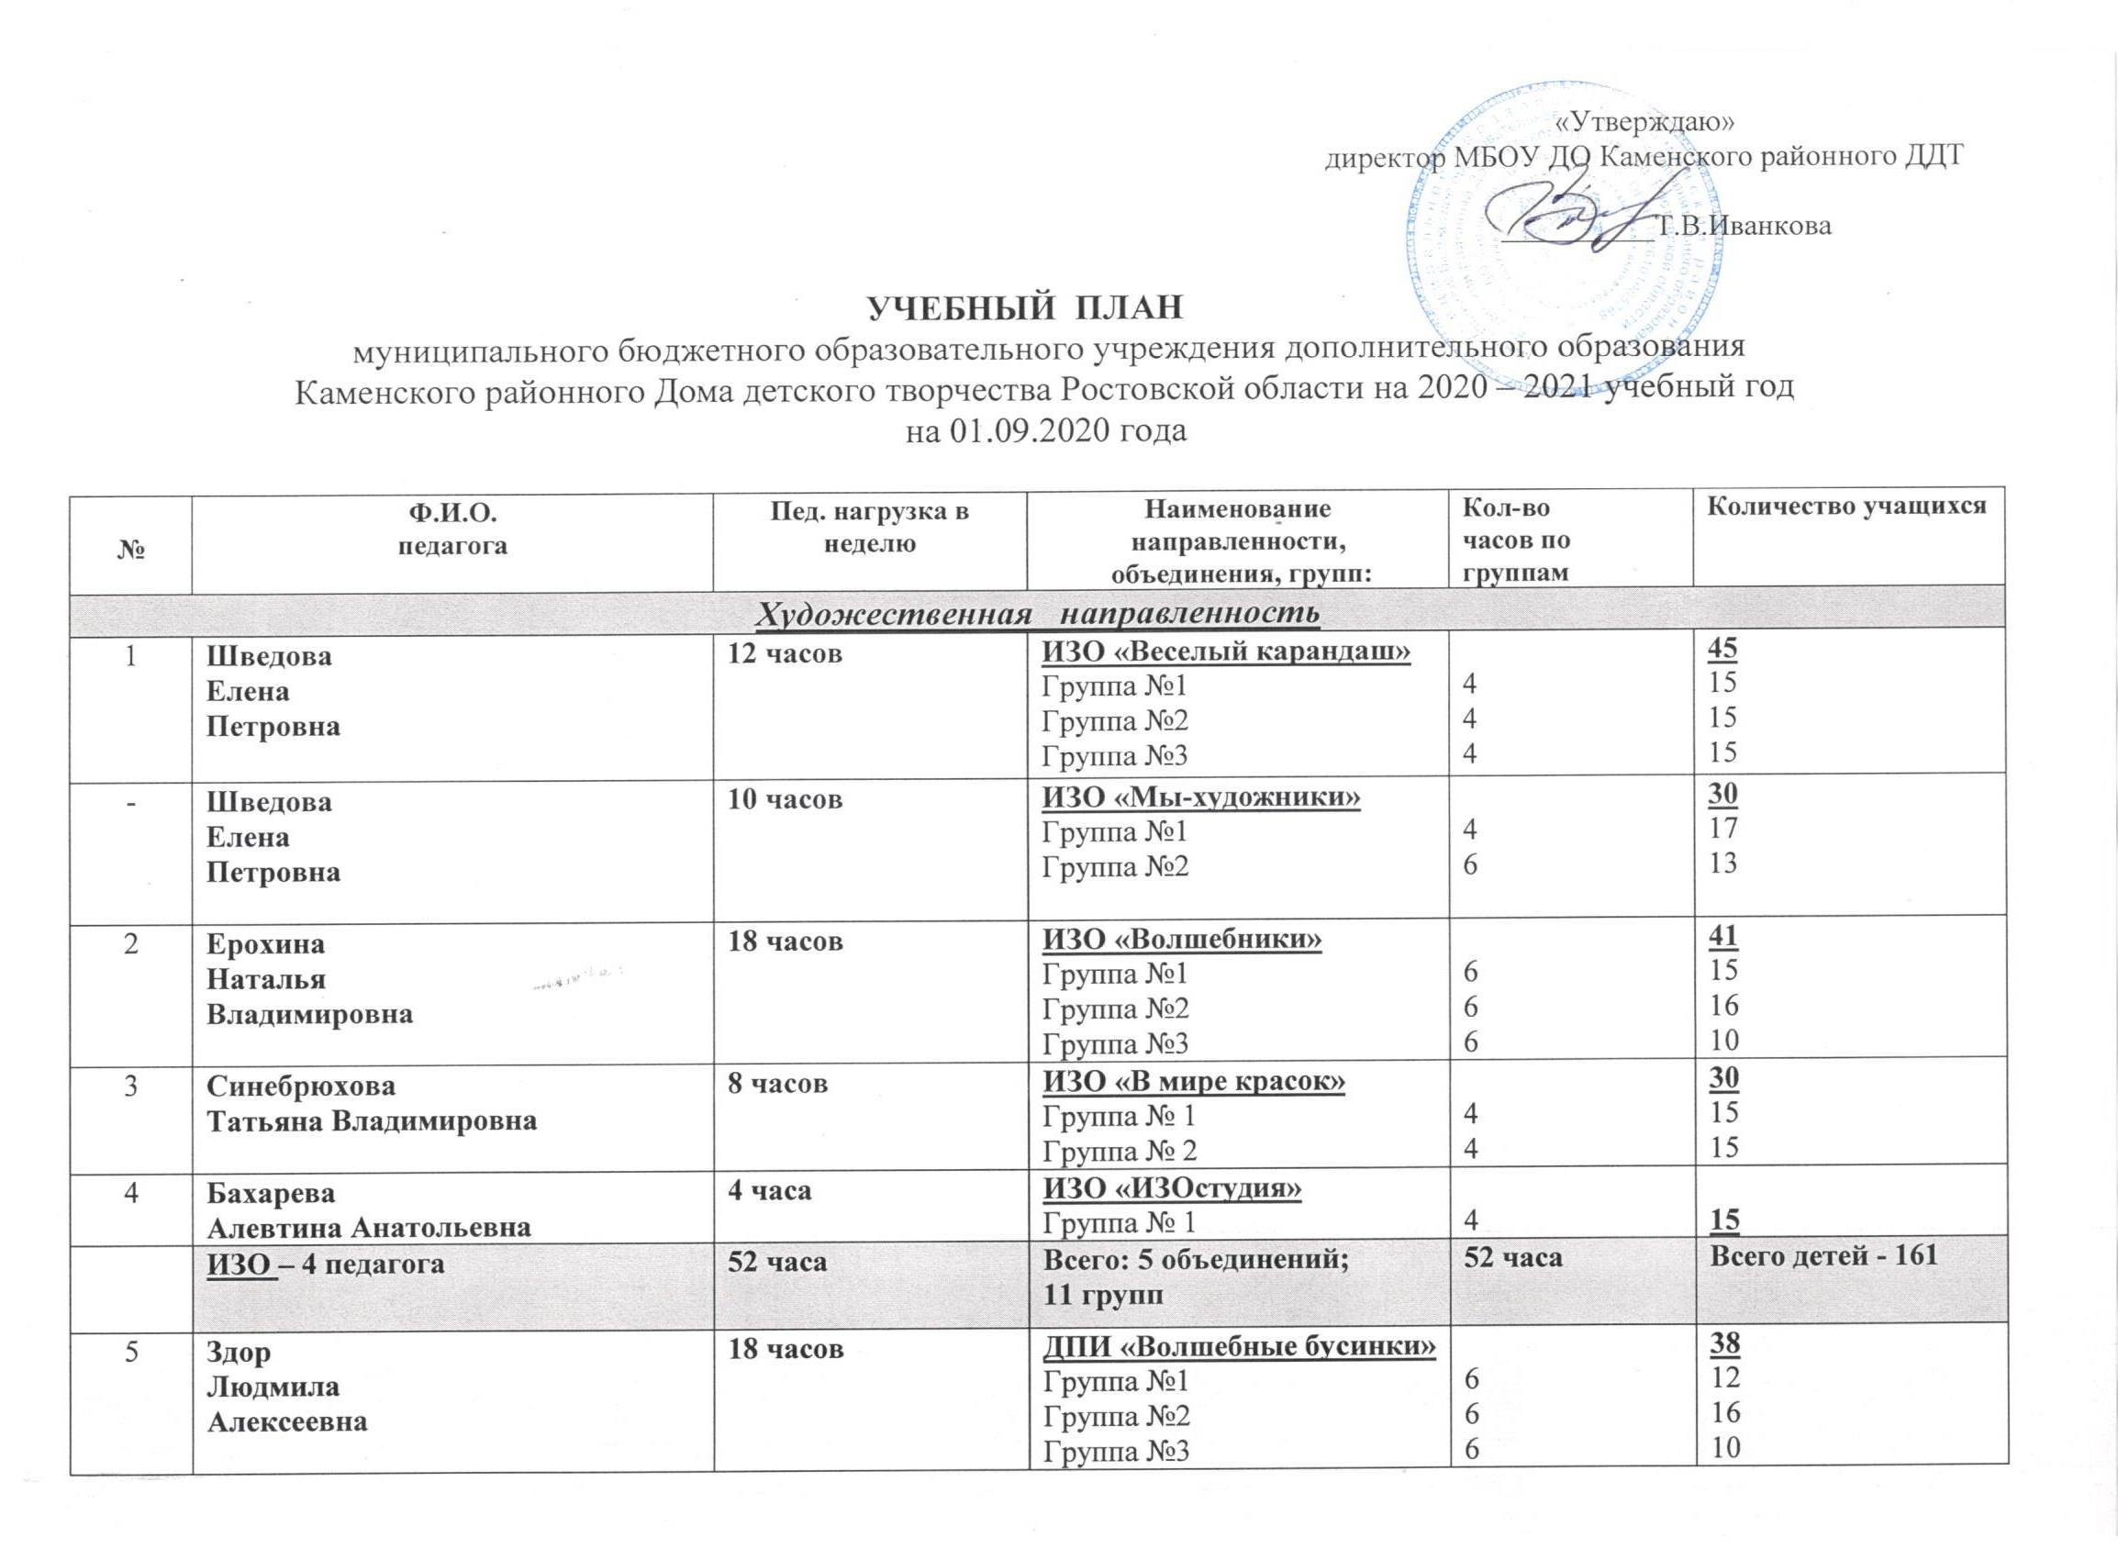

- | Бахарева  Алевтина Анатольевна | 4 часа | ДПИ «Художественное мастерство»  Группа № 1 | 4 | 15
6 | Щербакова  Наталья  Алексеевна | 4 часа | ДПИ «Маленький мастер»  Группа №1  Группа №2 | 2  2 | 30  15  15
7 | Попова  Анастасия  Константиновна | 4 часа | ДПИ «Волшебный сундучок»  Группа №1 | 4 | 15
8 | Савичева  Наталья Владимировна | 4 часа | ДПИ «Наши руки не для скуки»  Группа № 1 | 4 | 15
9 | Дронова  Марина Анатольевна | 4 часа | ДПИ «Солнышко»  Группа №1 | 4 | 15
 | ДПИ – 6 педагогов | 38 часов | Всего 6 объединений;  групп – 9 | 38 часов | Всего детей – 128
10 | Антипова  Татьяна Павловна | 4 часа | «Наш театр»  Группа №1  Группа №2 | 2  2 | 30  15  15
11 | Безуглова  Елена  Александровна | 4 часа | Театр кукол «Золотой ключик»  Группа №1 | 4 | 12
12 | Солонникова  Лидия  Евгеньевна | 8 часов | «Театральные игры»  Группа №1  Группа №2 | 4  4 | 30  15  15
13 | Опенкина  Валентина Ивановна | 4 часа | Театр «Гармония»  Группа №1 | 4 | 15
14 | Понеделко  Надежда Ивановна | 8 часов | «Вдохновение»  Группа №1  Группа №2 | 4  4 | 30  15  15
 | ТЕАТР – 5 педагогов | 28 часов | Всего 5 объединений;  групп - 8 | 28 часов | Всего детей - 117
15 | Крамарова  Ольга  Николаевна | 21 час | «Богданочка»  Группа №1  Группа №2  Группа №3 | 9  6  6 | 31  8  8  15
16 | Ковалева  Ирина  Михайловна | 22 часа | «Незабудка»  Группа№1 ДДТ 18 часов.  Группа№2  Группа№3  Группа№4  Группа№5  Группа№6 Гусев 4 часа | 4  4  4  4  2  4 | 94  18  16  7  18  19  16
 | ХОРЕОГРАФИЯ – 2 педагога | 43 часа | Всего 2 объед-я; групп -9 | 43 часа | Всего детей -125
17 | Иванов  Александр Иванович | 9 часов | «Альянс-Group» (ВИА)  Группа №1 | 9 | 11
- | Иванов  Александр Иванович | 9 часов | «Гриф» (гитара)  Группа№1 | 9 | 12
18 | Ульянов  Игорь Викторович | 6 часов | «Созвучие» /вокал/  Группа №1 | 6 | 16
19 | Кротова  Татьяна Алексеевна | 4 часа | «Искорка»  Группа №1 | 4 | 15
 | МУЗЫКА – 3 педагога | 28 часов | 4 объединения  групп -4 | 28 часов | Всего детей – 54
 | Всего по художественной направленности – 19 педагогов | 189 часов | 22 объединения;  41 группа | 189 часов | учащихся – 585
Социально – педагогическая направленность
20 | Заруцкая  Татьяна  Витальевна | 8 часов | «Эстетика быта»  Группа №1  Группа №2 | 4  4 | 29  14  15
21 | Воронова  Александра Николаевна | 8 часов | «Краеведение»  Группа №1  Группа №2 | 4  4 | 30  15  15
22 | Осинкина  Наталья Викторовна | 8 часов | «Дошкольная академия»  Группа № 1  Группа № 2 | 4  4 | 32  16  16
23 | Верлиенко  Александр Федорович | 4 часа | Фольклор «Казачата»  Группа №1 | 4 | 12
- | Опенкина  Валентина Ивановна | 4 часа | «Свечечка»  Группа №1 | 4 | 15
24 | Бирючин Алексей Николаевич | 4 часа | «Знатоки дорожных знаков»  Группа №1 | 4 | 15
25 | Локтева Наталья Алексеевна | 4 часа | «Знайка»  Группа № 1 | 4 | 15
26 | Богданова  Раиса Владимировна | 8 часов | «ЮИД»  Группа №1  Группа №2 | 4  4 | 30  15  15
27 | Иванкова  Татьяна Владимировна | 4 часа | «ABC» Английский язык  Группа №1 | 4 | 15
- | Попова Анастасия Константиновна | 4 часа | «По зову сердца» /волонтёрство/  Группа № 1 | 4 | 15
28 | Гайфутдинова  Станислава Вячеславовна | 4 часа | «Трудности русского языка»  Группа №1 | 4 | 15
- | Гайфутдинова  Станислава Вячеславовна | 4 часа | «Основы журналистики»  Группа № 1 | 4 | 14
29 | Сычева  Надежда Николаевна | 4 часа | «Школьное лесничество»  Группа №1 | 4 | 15
30 | Симоненко  Оксана Владимировна | 4 часа | «АБВГД»  Группа №1 | 4 | 14
31 | Литвинова  Наталья Владимировна | 4 часа | «Хочу всё знать»  Группа №1 | 4 | 15
32 | Плешакова  Вера Андреевна | 8 часов | «Дон – мой дом»  Группа № 1  Группа № 2  Группа № 3 | 6  2  2  2 | 45  15  15  15
- | Плешакова  Вера Андреевна | 2 часа | «В игры играем, старину вспоминаем»  Группа № 1  Группа № 2 | 4  2  2 | 30  15  15
 | Всего по  социально – педагогической направленности – 14 педагогов | 86 часов | 17 объединений;  24 группы | 86 часов | учащихся – 356
Техническая направленность
33 | Лознова  Ирина Юрьевна | 4 часа | «Мир мультимедиатехнологий»  Группа №1 | 4 | 15
34 | Харченко Надежда Сергеевна | 4 часа | «Занимательная информатика»  Группа №1 | 4 | 15
35 | Романова  Галина Николаевна | 4 часа | «ОГЭ-ЕГЭ-шка»  Группа № 1 | 4 | 15
 | Всего по технической направленности - 3 педагога | 12 часов | 3 объединения;  3 группы | 12 часов | учащихся – 45
Физкультурно- спортивная направленность
36 | Гайфутдинов Александр Минехаевич | 4 часа | «Факел»  Группа №1 | 4 | 15
37 | Сударкин  Владимир Анатольевич | 8 часов | «Спортивные игры»  Группа №1  Группа№2 | 4  4 | 30  15  15
38 | Хорошилова  Лидия Николаевна | 4 часа | «Баскетбол»  Группа №1 | 4 | 15
39 | Усачев  Петр Сергеевич | 4 часа | «Футбол»  Группа №1 | 4 | 12
 | Всего по  физкультурно-спортивной направленности- 4 педагога | 20 часов | 4 объединения;  5 групп | 20 | учащихся – 72
Туристско-краеведческая направленность
40 | Колесникова  Ольга  Анатольевна | 8 часов | «Юный турист»  Группа №1  Группа№2 | 4  4 | 30  15  15
- | Гайфутдинов Александр Минехаевич | 4 часа | «Школа туризма»  Группа№1 | 4 | 14
 | Всего по  туристско - краеведческой направленности - 2 педагога | 12 часов | 2 объединения;  3 группы | 12 | учащихся - 44
Естественнонаучная направленность

41 | Сердюкова  Елена Юрьевна | 4 часа | «Занимательная математика»  Группа № 1 | 4 | 15
- | Харченко  Надежда Сергеевна | 4 часа | «Математическая мозаика»  Группа №1 | 4 | 15
42 | Верхова  Елена Сергеевна | 6 часов | Эрудит (математика)  Группа №1 | 6 | 15
43 | Буракова  Елена Владимировна | 6 часов | Квант (математика)  Группа №1 | 6 | 15
44 | Наумова  Ирина Николаевна | 6 часов | «Школа мудрецов»  Группа №1 | 6 | 15
45 | Кузнецова  Лариса Анатольевна | 4 часа | «Росток»  Группа №1 | 4 | 15
 | Всего по  Естественнонаучной направленности - 6 педагогов | 30 часов | 6 объединений;  6 групп | 30 | учащихся - 90
 | Всего педагогов - 45 | Часов: 349 | Всего объединений: - 54  групп: 82 | 349 | Учащихся: 1192

